Fiche de préparation n° DIS 6

**Année(s) :** P4-P6

|  |  |  |  |
| --- | --- | --- | --- |
| **Domaine du programme :** Education à la philosophie et à la citoyenneté | | **Intitulé de l’activité :** Les différences intergénérationnelles | |
| **Objectif :** À la fin de la séquence, tous les élèves seront capables decapter des différences intergénérationnelles et les expliquer. | | | |
| **Compétence(s) travaillée(s) :** p44, 50 et 56 S’ouvrir à la pluralité des cultures et des convictions | | | |
| **Savoirs :**  -Vocabulaire « intergénérationnel » | | **Savoir-faire :**  -Capter des différences intergénérationnelles  -Les expliquer  -Proposer des manières de faciliter la communication entre les générations  -Dire ce qu’on apprécie ou n’apprécie pas dans une génération  -Se projeter dans le futur | |
| **Évaluation** | L’évaluation sera considérée comme réussie si l’E est capable de capter des différences intergénérationnelles et les expliquer. | | |
| **Organisation matérielle, spatiale et/ou humaine** | Matériel :  -PC, baffle, vidéos « À quoi pensent les jeunes travailleuses ? 1962 » et « Prêts pour le mariage 1964 »  -Feuilles élèves  -Matériel scolaire habituel | | -Es autour du PC (si pas de TBI) pendant le visionnage des vidéos  -Disposition habituelle de la classe durant le remplissage de la feuille |
| **Déroulement** | -Exposition du thème  -Définition du thème  -Visionnage des vidéos  -Après chaque vidéo, les Es notent les différences qu’ils ont repérées  -Ils expliquent ces différences  -Ils proposent des moyens de faciliter la communication entre les générations  -Ils citent des aspects des générations précédentes et de leurs générations qu’ils apprécient  -Ils disent ce qu’ils aimeraient voir dans les générations futures. | | |
| **Différenciation** | -Feuilles au format papier ou informatique  -Plus ou moins espacés | | |

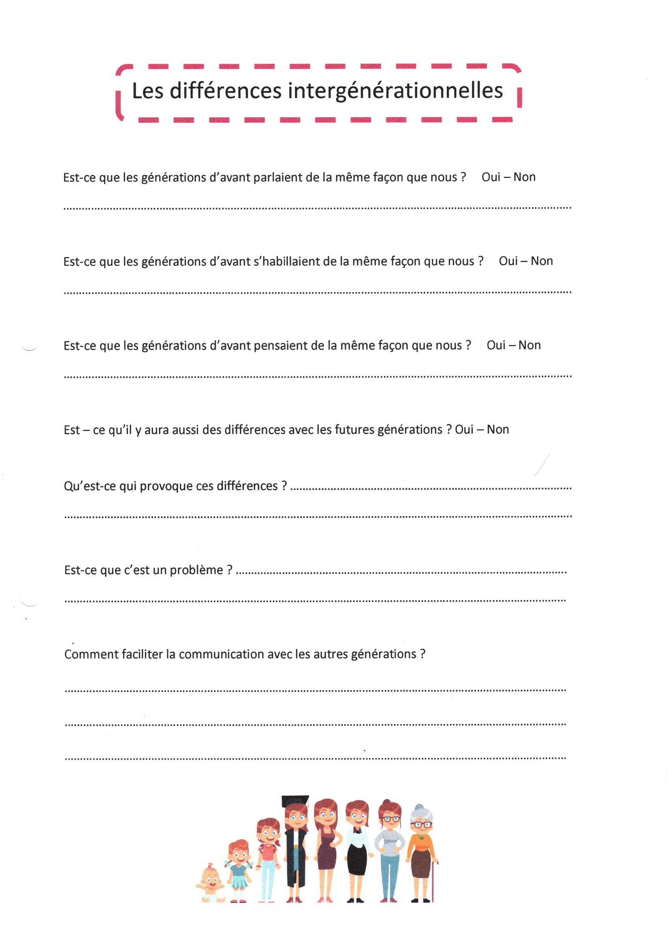

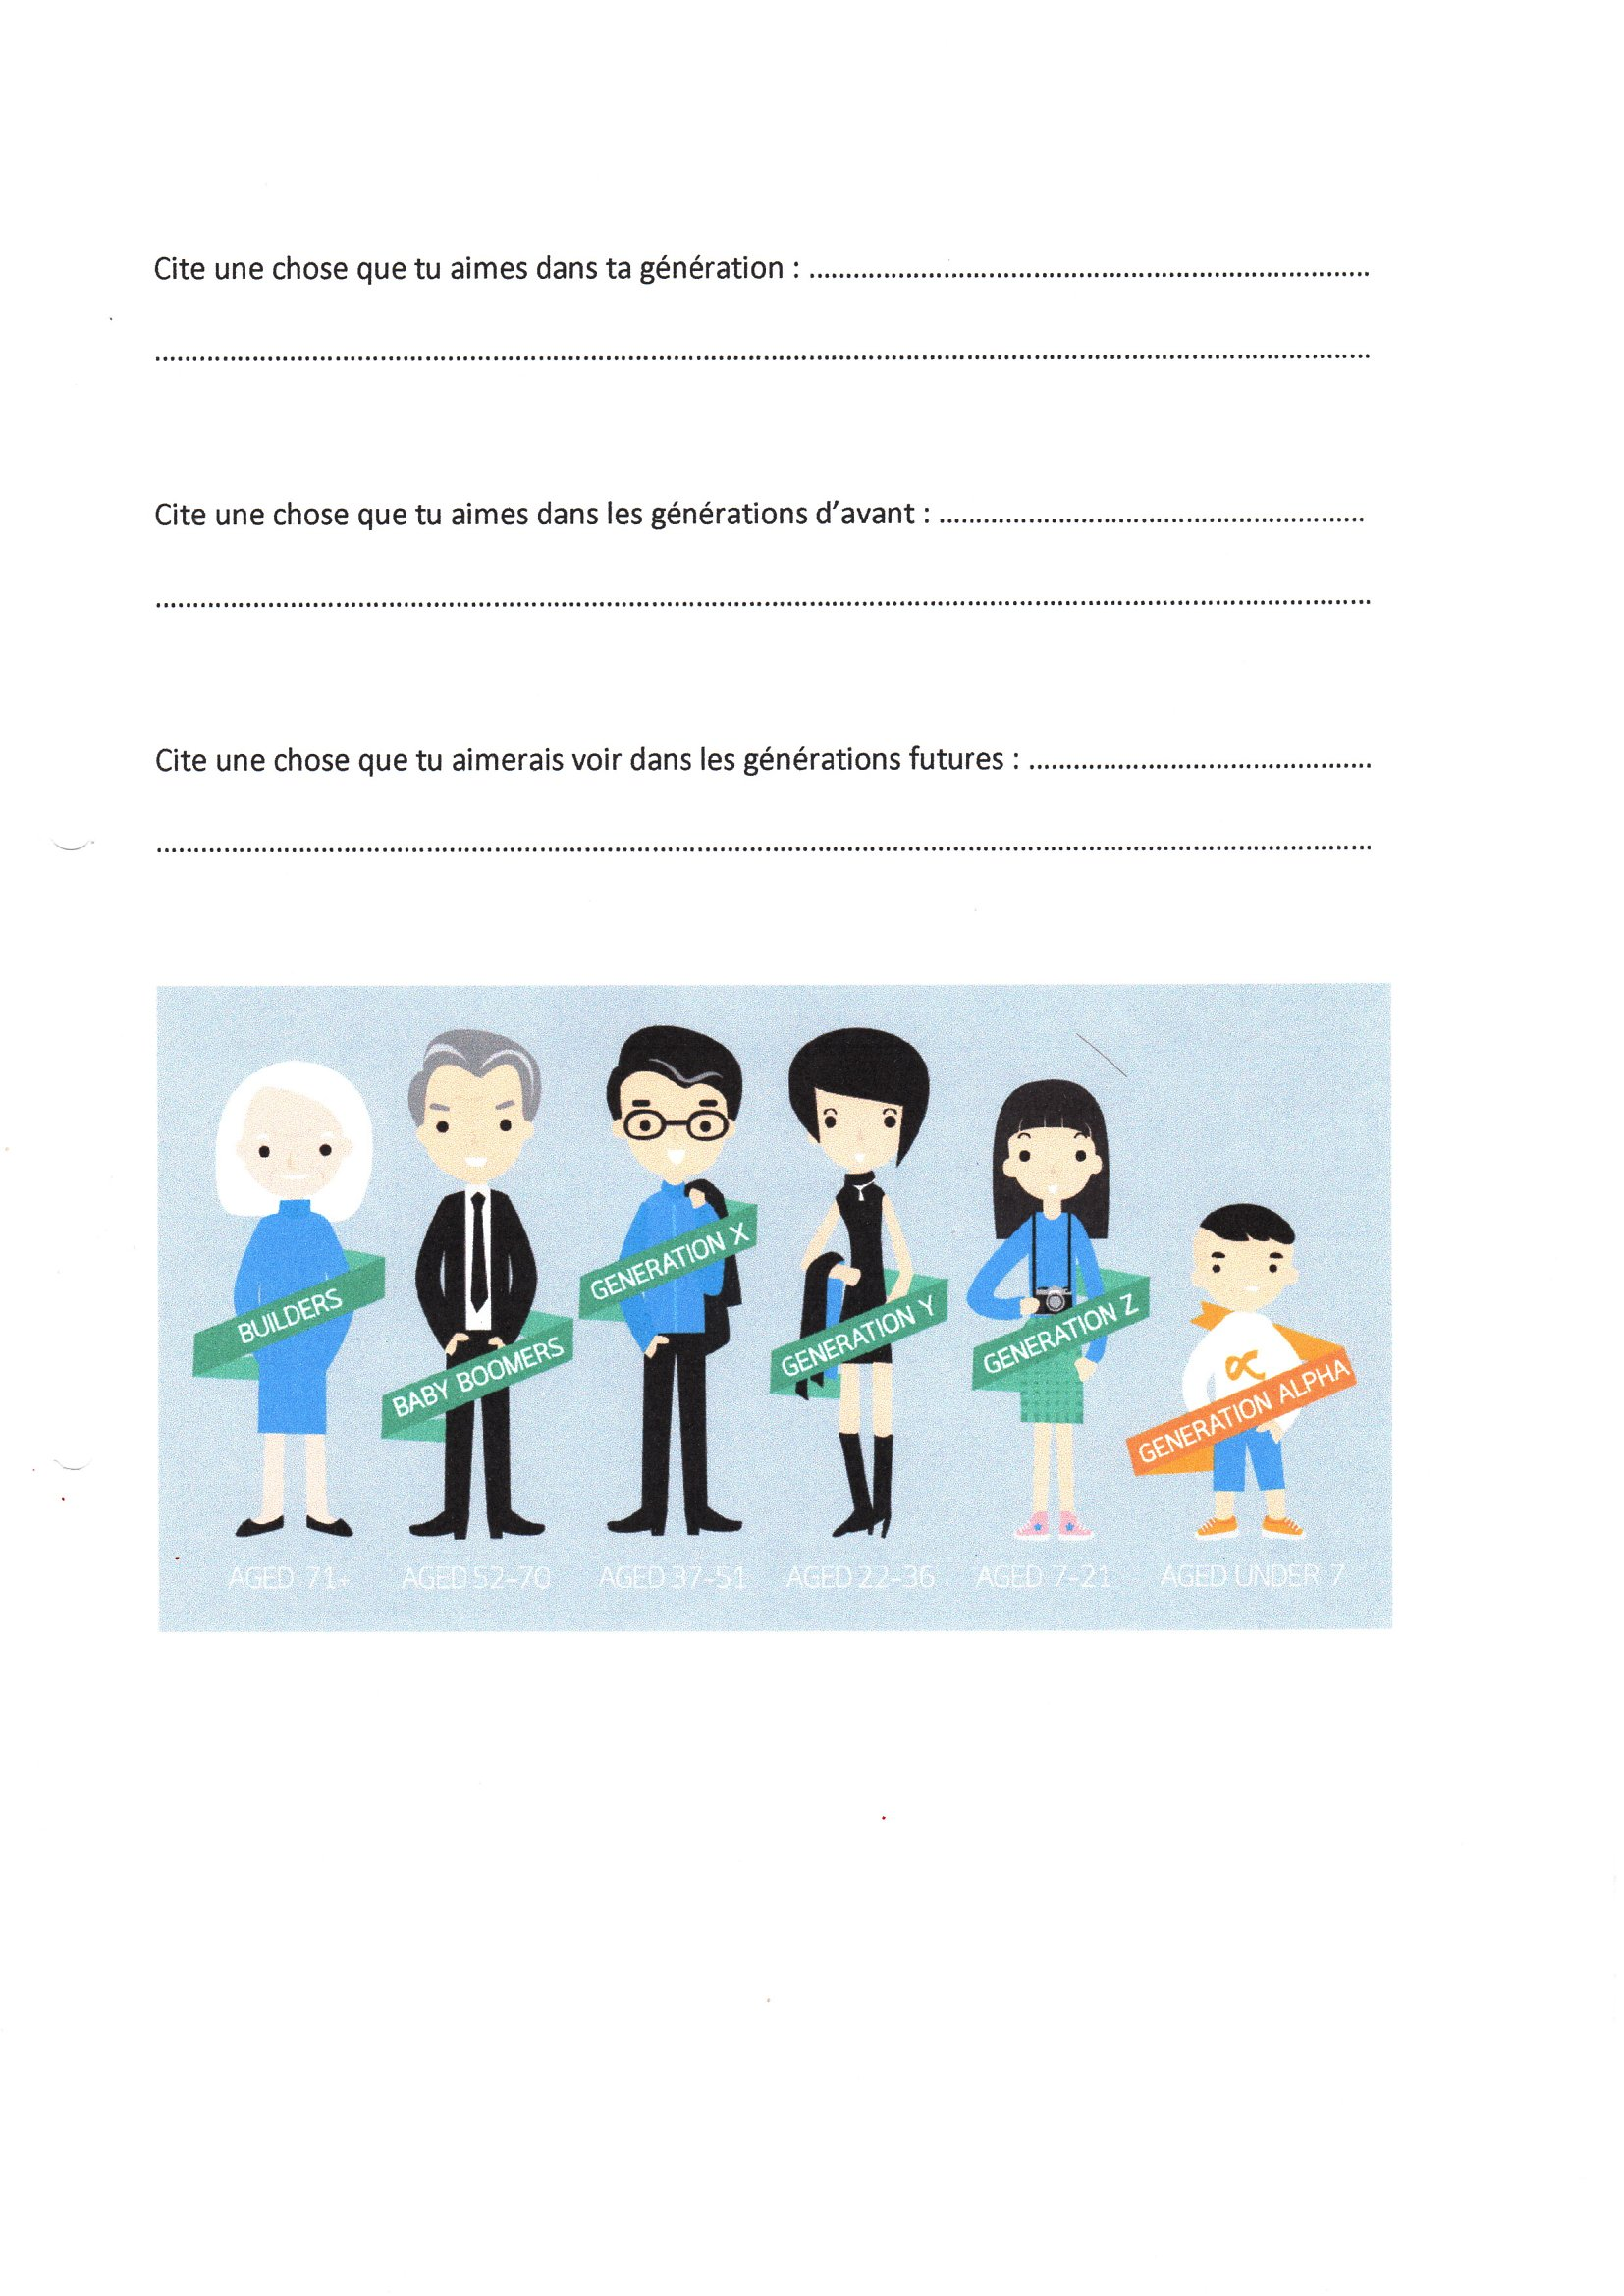

**CORRECTIF :**

